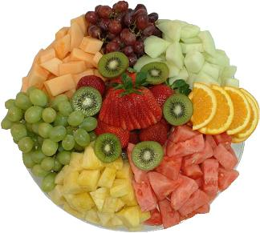

D i e t n i j e d i l n i k
Od 21. 5. do 25. 5. 2018

PONEDELJEK
MALICA: limonada, brezglutenski kruh, puranja prsa, kisla kumarica, sadje
KOSILO: korenčkova juha, brezglutenske testenine, carbonara omaka brez laktoze,
solata,sadje

TOREK
MALICA: brezlaktozno mleko, kosmiči brez glutena, sadje
KOSILO: mesna lazanja brez glutena in laktoze, solata, sadje

SREDA
MALICA: bio sadni kefir brez laktoze, brezglutenski kruh, brezlaktozni sir, orehi,
dateljni, sadje (8)
KOSILO: svinjska ribica v omaki s suhimi slivami, skutin štrukelj brez laktoze, solata,
sadje

ČETRTEK
MALICA: mlečni riž brez laktoze, brezglutenski grisini, sadje
KOSILO: pečen losos, slan krompir, mediteranska zelenjava, solata, sadje (3)

PETEK
MALICA: čaj brez sladkorja, ribji namaz, kruh brez glutena, paprika, sadje (3)
KOSILO: ješprenova juha z zelenjavo, brezglutenski kruh, palačinke brez glutena in
brez laktoze, sadje

Jedilnik za posamezne specifične diete se oblikuje dodatno v skladu z zdravniškimi priporočili.

